

|  |
| --- |
| **ACTIVIDAD 09: Entrega 03/10/23**  **¡Exitos!** |

Genera el comando y escribe debajo de cada pregunta el script correspondiente

1- Crea una base de datos llamada **personal**

Tu query 👉



2- Genera las siguientes tablas:

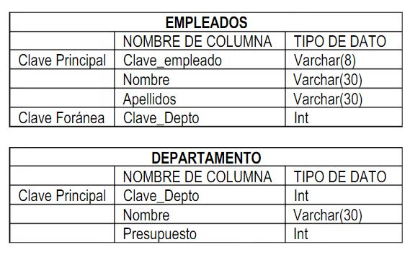

Tu query 👉

3- Introduce los siguientes datos en cada tabla:

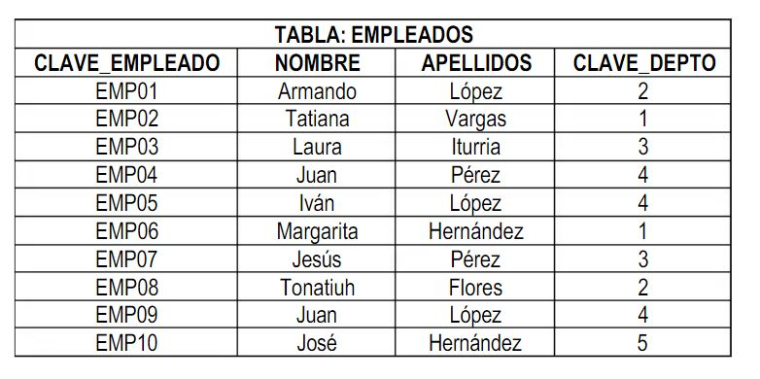

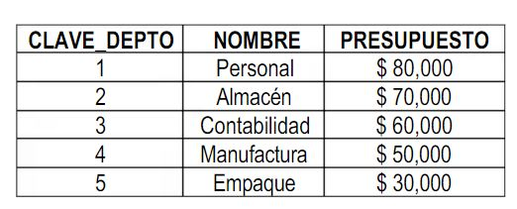

Tu query 👉

4- Genera las siguientes consultas:

4.1- obtener nombres y apellidos de los empleados

4.2- listar los empleados con apellido Pérez

4.3- obtener los nombres de los empleados que trabajan en el departamento 4

4.4- traer los datos del departamento cuyo presupuesto está entre $50.000 y $70.000

Tu query 👉

